2022년 5월 성과급을 다음과 같이 지급할 예정 이오니 참고하시기 바랍니다.

■ 지급대상 : 지급일 현재 재직 중인 G직
(청원경찰 포함)

■ 지급기준
○지급산식 : 월 기본급 × 지급률
○지급률 : 70% = 부문(30%) + 담당(40%)
○계산기간 : 2022.4.1 ~ 5.31(61일)

■ 지급일 : 2022. 5.25 (수)

전국IT사무서비스노동조합연맹(이하 IT연맹)은 5월 18일부터 19일까지 2022년 제3차 회원조합 대표자회의를 열고 '2022년도 정기 대의 원대회'를 다음달 6월 23일 (목) 오후 2시에 마포 구청 대강당에서 개최하기로 확정했다.
또한 각 회원조합에서 제출한 연맹 대의원과 노총 파견 대의원 및 선거인단 후보 명단을 공지하고, 연맹 대의원은 정 250명, 예비 71명, 노총 파견 대의원 후보는 정 37명, 예비 30명, 노총 파견 선거인단 후보는 정 150명 예비 45명으로 최종 인원을 결정했다.
이날 회의에서는 △2022년 제2차 회원조합 대표자회의 결과보고(3.16) △2022년 2차 집행위원회 회의 결과보고(4.13) △한국노총, 국제담당자회의(4.7) △한국노총 – 윤석열 대통령 당선인 간담회(4.15) △연맹 규약개정위원회(4.18, 5.9) △제10회 한국노총 평화학교(4.19~21) △노총 정책담당자 워크숍(4.21~23) 관련하여 논의했다.

이어 △우크라이나 난민돕기 구호성금 모금액 전달(4.27) △연맹 제3권역(서울 강남권) 회의(4.28) △최장복 연맹위원장, 은탑산업훈장 수상(4.29) △제132주년 세계노동절 기념 모범조합원 공동시상식(4.29) △노총, 중앙집행위원회 및 중앙정치위원회(5.16) △회원조합 행사 등 연대활동이 보고됐다.
이어 공지사항으로 휴노테크노조(유근환 위원장, 9대 8선)와 유빈스노조(김성삼 위원장, 2대 재선)의 선거결과 및 노총 장학문화재단 장학금과 관련하여 7개 회원조합* 조합원 고교생 자녀 총 11명에게 장학금이 배정되었음을 알렸다.
기타토의 시간에는 주요 일정으로 연맹 회계감사위원회를 소집하여 연맹 총괄 회계감사를 실시하고, 제4차 회원조합 대표자회의를 6월 15일, 개최하여 정기대대 상정 안건을 확정하기로 결의했다.
2022년 5월 성과급 지급안내
지급대상 : 지급일 현재 재직 중인 G직 (청원경찰 포함)

[제14 - 276호]
2022년 5월 23일(월)

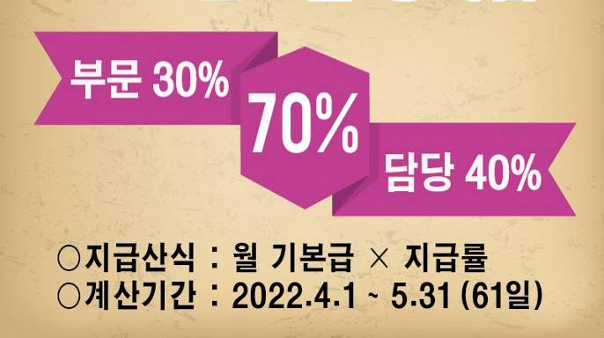
전국IT사무서비스노동조합연맹
2022년도 제3차 회원조합대표자 회의

